الجزء الأول: (12 نقطة)
كرية معدنية
خفيفة (B)
التّمرين الأوّل: (06 نقاط)
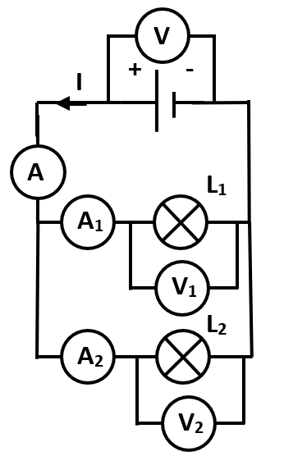
نُحقق الدّارة الكهربائية المبينة في الوثيقة-1 حيث المصباحين L₁، L₂ متماثلين، ودلالتهما توافق دلالة البطارية.
❶
- حَدِد نوع التيار الكهربائي المستعمل وجهته.
❷
- سمِّ الجهازين ❶ و❷ الموضحين في المخطط وطريقة ربطهما.
- أكمل الجدول بما يناسب مطبقًا قانوني الشدَّات والتَّوترات.
I
U₁
I₁
I₂ | I₁ | I | U₂ | U₁ | U
… | 0.5A | … | … | … | 6V
التّمرين الثّاني:(06 نقاط)
I₂
إليك النواقل الأومية التّالية:
الوثيقة-1
U₂
فضي
أحمر
بني
ذهبي
أخضر
برتقالي
أحمر
أسود
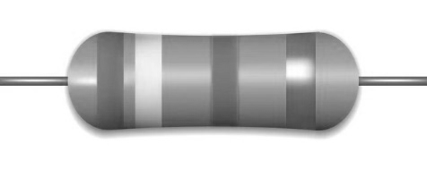
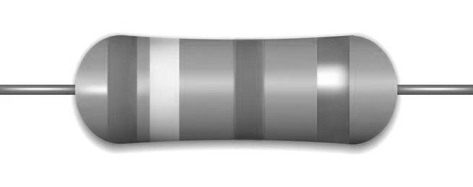


${ R_{3}=15000000Ω±2\% R}_{2}=…{ R}_{1}=…$

- حدّد قيمة المقاومتين R₁ وR₂ باتسعمال شفرة الألوان.
- لوّن حلقات النّاقل الأومي الثّالثR₃ .
- اختر النّاقل الأومي الذي يسمح برور شدّة التّيار الكهربائي الأكبر، علّل إجابتك.
- أحسب شدة التّيار الكهربائي المار في ناقل أومي مقاومته R=100$Ω$ مربوط في دارة كهربائية دلالة بطاريتها 24V.
المعطيات: شفرة الألوان للناقل الأومي.
اللون | الأسود | البني | الأحمر | البرتقالي | الأصفر | الأخضر | الأزرق | البنفسجي | الرمادي | الأبيض | الفضي | الذهبي
العدد | 0 | 1 | 2 | 3 | 4 | 5 | 6 | 7 | 8 | 9 | $$±10\%$$ | $$±5\%$$

الجزء الثّاني: (08 نقاط)
الوضعيّة الإدماجيّة:(08 نقاط)
قامت مريم في حصة أعمال مخبرية بإنجاز الدارة الكهربائية الموضحة في السند (2) , حيث من أجل قياس شدة التيار الكهربائي المار في الدارة إستعملت الجهاز الموضح في السند (3) .

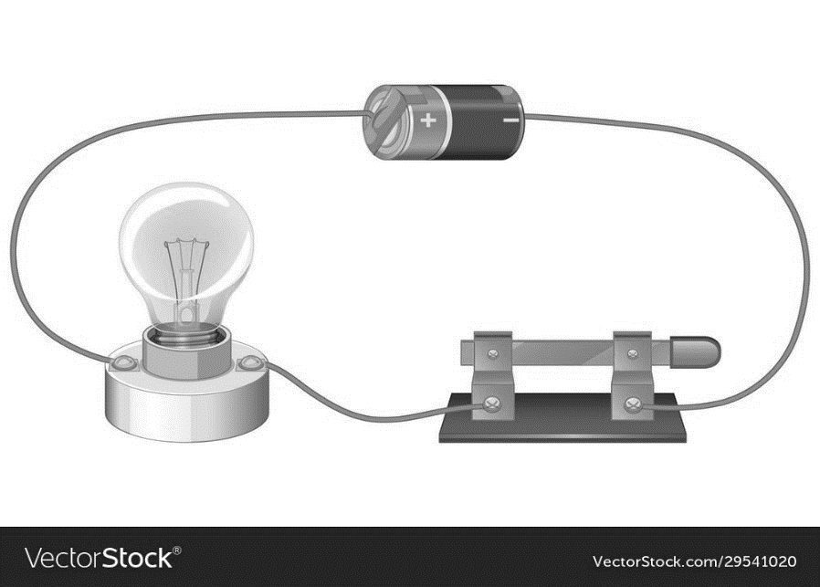
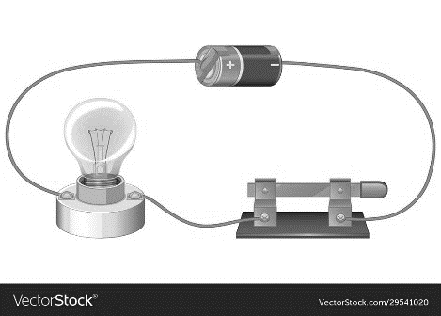
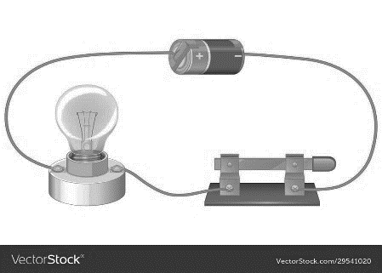


السند (2)
2
COM
300 mA
6 A
السند (3)
2

التعليمة: ساعد مريم في تجربتها بالإجابة عن ما يلي:

- ما إسم الجهاز الموضح في السند (3).
- أرسم المخطط النظامي للدارة الموضحة في السند (2) مع تحديد جهة التيار الكهربائي وجهة تحرك الدقائق الكهربائية بأسهم.
- عن طريق السند (3) أحسب شدة التيار الكهربائي المارة في هذه الدارة.

أرادت مريم قياس التوتر الكهربائي للبطارية، فاستعملت جهازًا آخرًا.
- ما إسم هذا الجهاز؟ وكيف يربط في الدارة؟ وما هو رمزه النظامي؟
♦بالتّوفيق والنّجاح -أساتذة المادة♦

